**졸업 프로젝트- 원버튼 음식 추천 프로그램**

2013171046 전전전 심재훈

우리는 점심시간이나 저녁시간 때 무엇을 먹으러 갈지 고민을 많이 한다. 심지어 혼자 밥을 먹을 때도 무엇을 먹을지 몰라 한참을 생각한다. 가끔은 IT의 힘을 빌려 인터넷 검색을 해보지만 수 많은 맛집 사이에서 우리는 결국 선택을 해야만 한다. 여러 가지 선택지 사이에서 이것 저것 고려해보고 고르는 과정은 에너지를 많이 소비한다. 반면에 제시된 선택지에 Yes or No 와 같은 이지선다를 하는 것은 비교적 수월하다. 그래서 나는 Yes or No로 선택할 수 있게 음식 메뉴 하나를 추천해주는 프로그램을 만들고 싶다. 선택 가능한 메뉴를 등록해놓고 여기서 임의 추출해 제시해주는 프로그램은 그 자체만으로도 유용할 수 있다. 하지만 단순임의추출에서 더 나아가 사용자에 따라 각 메뉴에 가중치를 두고 이를 고려한 표본 추출하는 프로그램을 만들 수 있다.

우리는 점심시간과 저녁시간에 따라 입맛이 다를 수 있는데 이는 시간(Timestamp)을 이용해 점심과 저녁에 따라 메뉴를 추천해 줄 수 있다. 또한 비가 오면 파전을 먹거나 더운 날 냉면이나 삼계탕을 먹듯, 날씨에 따라 메뉴가 달라지기도 한다. 이를 프로그램 실행 당시 날씨 데이터에 따라 메뉴 추천을 해줄 수 도 있다. 이외에도 나이와 성별에 따라 추천을 달리 해줄 수 있다.

추천 알고리즘은 여러 산업에서 쓰인다. 대표적으로 아마존과 같은 인터넷 쇼핑몰에서 상품을 추천할 때 쓰인다. 아마존 같은 경우는 수 많은 고객데이터를 분석해 이를 바탕으로 신규 유저나 기존 유저에게 상품을 추천해준다. 이는 기존에 쌓아온 데이터를 활용한 것이다. 이 방식을 이용하면 캐시된 데이터가 거의 없거나 아예 없는 신규 유저에게도 적은 데이터만으로 양질의 추천을 해줄 수 있다. 반면에 아마존과 같은 빅데이터 분석이 없어도 캐시된 데이터가 풍부한 기존 유저에게는 그 데이터를 이용해 좋은 추천을 해 줄 수 있다. 예를 들면 음악 추천 프로그램 같은 경우다. 음악 같은 경우 1~2시간 동안 20곡 이상을 들을 수 있는데 여기에 등록된 장르, 아티스트와 같은 분류를 이용하면 금방 맞춤형 추천을 해줄 수 있다. 원버튼 음식 추천 프로그램(이하 원버튼)의 경우 음악 추천 프로그램과 같은 방식을 이용할 것이다.

**구현 방법**

원버튼 음식 추천 프로그램(이하 원버튼)의 핵심은 단순함에 있다. 이 프로그램의 사용자는 Yes or No 중 하나의 선택만 하면 된다. 그 외에 복잡한 알고리즘은 프로그램 안에 숨겨져 있다. 일상생활의 고민을 줄여주기 위한 프로그램이므로 이 단순함이 사용자들에게 매력적일 것이라고 본다.

프로그램은 다음과 같이 구현할 생각이다.

1. 사용자는 프로그램을 실행 후 중앙의 버튼을 눌러 음식을 추천 받는다.

1.*음식의 추천 알고리즘 추후 설명

2. 음식을 추천 받으면 사용자는 Yes or No 를 누를 수 있다.

2* Yes를 누르게 되면 사용자는 기존 알고 있던 음식점을 가거나 지도API를 이용해 검색된 음식점을 갈 수 있다. 여기서 광고를 통해 해당 음식점을 나열해주는 식으로 수익창출을 기대해 볼 수 있다.

2** No를 누르게 되면 해당 음식을 제외한 다른 음식을 추천해준다.

3. Yes를 누르기 전까지 반복한다.

음식의 추천 알고리즘은 다음과 같이 구현할 생각이다.

처음으로 사용자가 프로그램을 이용하면 목록에 있는 음식을 임의 추출해서 보여준다.

사용자가 Yes or No 선택을 하면 그 데이터(*)를 로그에 저장한다.

* 로그에 저장할 데이터는

1. 사용자 정보(나이, 성별, ID)

2. 음식(해당 음식, 음식의 카테고리)

3. Yes or No(1 or 0)

4. 시간

5. 기후(날씨, 온도)

추후 사용자가 프로그램을 이용시 로그에 있는 데이터를 바탕으로 음식을 가중치(*) 더해서 추출해 보여준다.

* 가중치를 정하는 방법

가중치를 정하는 방법은 알고리즘의 핵심이 될 것이다. 일단 이를 정하는 한가지 방법으로는 기존 목록의 가중치를 전부 100으로 설정해놓고, Yes가 나온 음식의 가중치는 +30, No가 나온 음식의 가중치는 -10을 하는 것이다. 음식이 A,B,C,D 4개가 있다고 하면 총 가중치의 합은 400이다. 여기에 A음식의 경우 Yes, C와 D음식의 경우 No 선택지를 골랐다고 하자. 그러면 A,B,C,D 각각의 가중치는 130,100,90,90이다. 다음에 사용자가 음식을 추천받는 경우 A를 추천받을 확률은 130/410 = 31.7퍼센트, C를 추천 받을 확률은 22퍼센트가 된다.

사용자가 프로그램을 이용하는 순간 우리는 사용자가 yes 라고 답할 법한 음식을 추천해줘야 한다. 이를 위해서는 여러가지 머신러닝(통계적) 기법들을 이용할 수 있는데 우리는 Yes or No와 같은 이항결과를 모델링 해야 하므로 로지스틱 회귀가 적절한 방법일 것 같다(1). 어떤 머신러닝 기법을 이용할 것인지는 추후 더 연구해볼 사항이다.

**간단한 코드**

아래는 프로그램을 간략히 구현해 본 것이다.

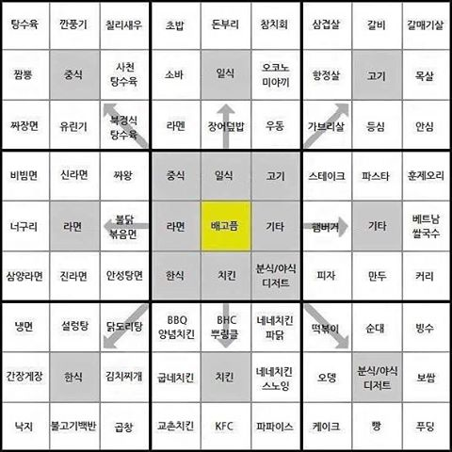

음식 목록의 바탕이 될 만다라트 (출처는 못구했다)

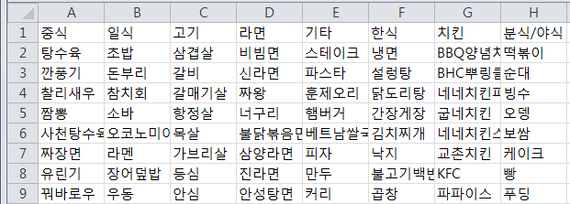

음식 만다라트를 테이블로 작성

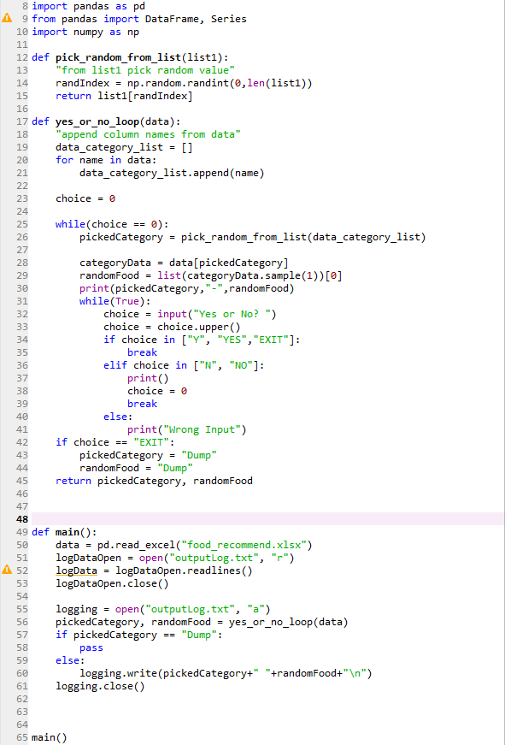

간단한 임의 추출 및 로그 저장 프로그램

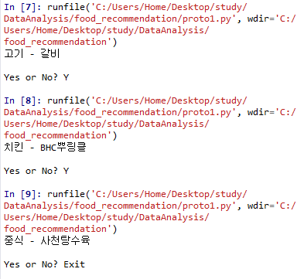

실행 결과

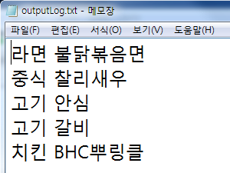

로그 목록

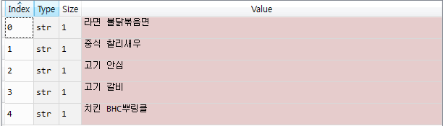

로그 데이터

**Reference:**

(1)https://www.nextobe.com/#!머신러닝-엔지니어가-알아야-할-10가지-알고리즘/mhqg1/5902967aaf7c916ff7ea682c 로지스틱 회귀